

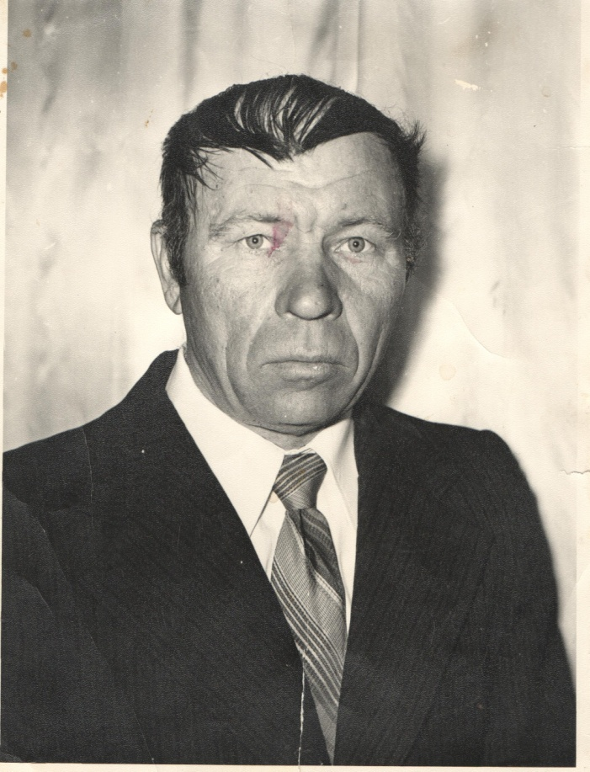

**Мазяркин Иван Иванович**

(1930 – 2015г.г.)

Родился Иван Иванович в посёлке Саратовка близь села Новозахаркино. В семье был старшим ребёнком, было ещё два брата и две сестры. Во время войны отец воевал на фронте,

погиб под Сталинградом, похоронен в братской могиле. Мать работала в колхозе в животноводстве. Иван Иванович в 12 лет начал работать трактористом, прицепщиком. Зимой ездил с другими сверстниками чистить военный аэродром в селе Синенькие. Голодали, мёрзли, падали от усталости, работали наравне со взрослыми, но выжили. До конца дней своих Иван Иванович самой большой ценностью считал хлеб.